**js基本数据类型：**

C:\Users\钟可爱\AppData\Roaming\Tencent\Users\1664627229\QQ\WinTemp\RichOle\$PGKJYE@58[MEG1KC(H}$`2.png

**js输出：**

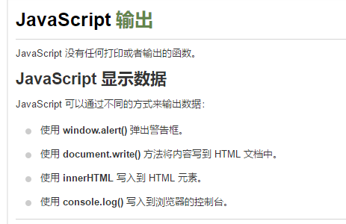

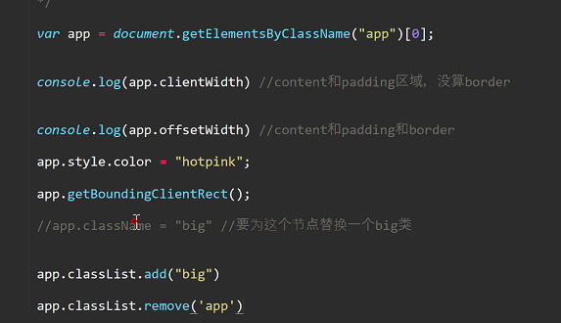

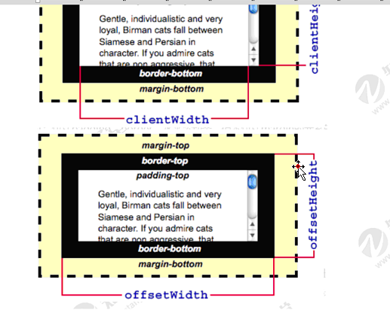

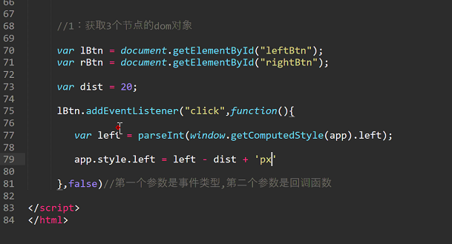

C:\Users\钟可爱\AppData\Roaming\Tencent\Users\1664627229\QQ\WinTemp\RichOle\FV75))JD94[P3QB4Y9(GN}B.png

<meta>标签及作用

href和src之间的区别

样式表优先级：就近原则

选择器顺序：id > class > 元素 （100 10 1）

后代选择器

子代选择器（不能跨级）

交集选择器

并集选择器（逗号分隔）

**Day 01 7.26**

<meta>标签：meta里的数据是供机器解读的，告诉机器该如何解析这个页面，还有一个用途是可以添加服务器发送到浏览器的http头部内容。

**1 .表格：<table>**

<thead>、<tbody>、<tfoot>

<tr>、<th>、<td>

对齐方式：align = “center”:水平对齐，valign = “top\middle\bottom”：垂直对齐

cellspacing:单元格之间的间距

cellpadding：单元格内部之间的填充

<table border="1" cellspacing='0' cellpadding='0' width='500' height='500' align="center"> </table>

表格合并：跨行合并 colspan 删除同一行

跨列合并 rowspan 删除下一行

**2.表单 <form action=” ” method=”get\post”>**

<input type=” ”>: type=”text”:文本框； type=”password”：密码框；

type=”radio”：单选框；type=”checkbox”：复选框；

type=”reset”：重置按钮；type=”submit”：提交按钮；

type=”button”：普通按钮；

<button type="submit" disabled>按钮</button>

<input type="number">

<input type="color">

<input type="date">

<input type="time">

<input type="datetime">

<input type="week">

<input type="range">

<input type="tel" value="13551363974" readonly> （只读，无法修改）

<input type="checkbox" name="sex" disabled> （无法选中）

下拉列表：

<select name="" id="">

<option value="">北京</option>

<option value="">上海</option>

<option value="">广州</option>

</select>

多行文本框：<textarea cols=” ” rows=” ”></textarea>

**层叠样式表css**

1、外部样式表<link rel="stylesheet" href="css/style.css">

2、内部样式表<style type="text/css"></style>

3、行间样式

优先顺序：就近原则、！important

href和src的区别：href是指向网络资源所在位置，建立当前元素或当前文档（链接）之间的链接，用于超链接；src是指向外部资源的位置，指向的内容将会嵌入到文档中当前标签所在位置，在请求src资源时会将其指向的资源下载并应用到文档内。

**选择器**

元素选择器，类选择器，id选择器

优先级：id(100) > class(10) > 元素(1)

根据优先级 （引入方式 / 选择器 / 顺序） 相同属性相覆盖 不同属性相叠加

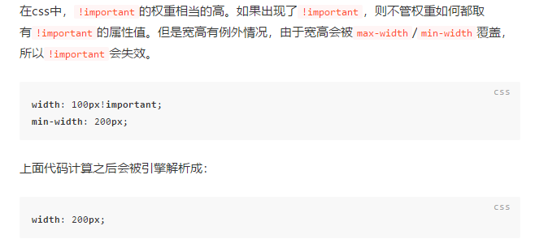

复合选择器：

+号选择器(与之相邻的第一个兄弟)：.box+li{

color:red

}

字符串匹配属性选择器：

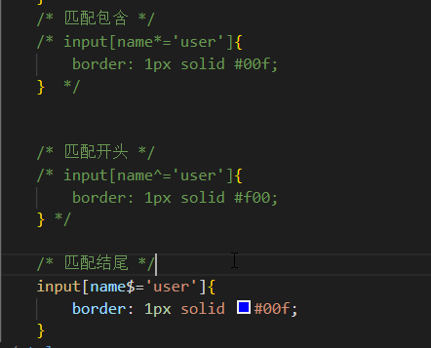

后代选择器：div ul li ul li{

color: red;

}

子代选择器（不能跨级）：.box>ul>li{

color:pink;

}

交集选择器：h2.box{

color:pink;

}

并集选择器：h1,h2,h3{

color:color:pink;

}

**Day02 7.29**

BFC:块级格式化上下文。就是页面上的一个隔离的独立容器，容器里面的子元素和外面的元素不会相互影响

rest.css normalize.css

高度（hieght）不会继承，行高(line-height)会继承

基线对齐：vertical-align:middle\top\......

**哪些属性可以继承：**

1、字体系列：font（组合字体）、font-family、font-weight、font-size、font-style、font-variant（小写字母转换为大写）

2、文本系列：text-indent（文本缩进）、text-align、line-height、word-spacing（字间隔）、letter-spacing（字符间隔）、text-transform（控制文本大小写）、direction（文本书写方向）、color

3、元素可见性：visibility

4、表格布局属性：caption-side：top/bottom/inherit（表格标题位置）、border-collapse、border-spacing、empty-cells、table-layout

5、列表布局属性：list-style-type、list-style-image、list-style-position、list-style

6、光标属性：cursor

7、生成内容属性：quotes

8、页面样式属性：page、page-break-inside、windows、orphans

9、声音样式属性：speak、speak-punctuation、speak-numeral、speak-header、speech-rate、volume、voice-family、pitch、pitch-range、stress、richness、、azimuth、elevation

**字体简写规则：**

简写顺序：font-style|font-variant|font-weight|font-size|line-height|font-family；

.p{font:normal small-caps bold 12px/5px arial;}

（1）简写时font-size和line-height只能通过斜杠/组成一个值，不能分开

（2）顺序不能改变。必须要指定font-size和font-family属性

**谷歌字体大小**

谷歌默认是16px 最小可显示12px 所有字体设置为双数

让谷歌支持小于12px的文字：{-webkit-transform：scale(0.6);}

**背景**

background、background-color、background-image、background-repeat、background-position、background-size

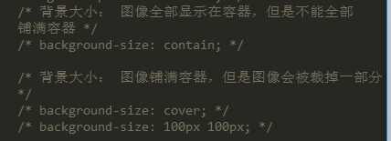

**雪碧图**

css雪碧图又叫css精灵，是一种css图像合并技术，即将许多小图标和背景图像合并到一张图片上，然后利用css的背景定位来显示需要显示的图片部分，此处的图片是在CSS中定义，而非<img>标签。

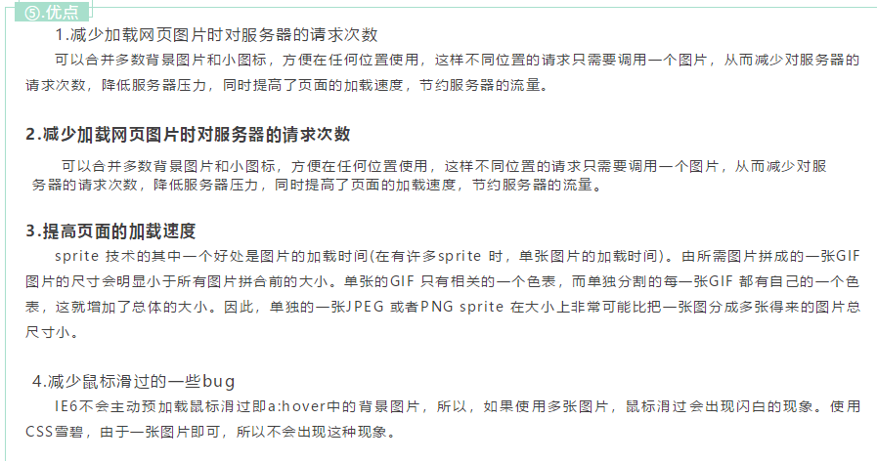

**块级元素：**默认空间是一整行，可以设置宽高，依然占据一整行

**行内元素：**默认占据空间时内容的大小，默认不可以设置宽高，跟其他元素在同一行显示

**浮动：**

1、浮动会脱离正常文档流，释放原本在文档流中的位置，但是不完全脱离

2、元素的大小默认由内容（width/height）决定，释放该元素后面的空间，不会占据一整行

3、造成父元素高度的塌陷

清除浮动：

1、父元素直接设置固定高度

2、父元素设置overflow:hidden;触发BFC

3、在父元素后面加一个div，设置clear：both;

4、父元素加伪元素.clearfix::after{content:””;display:block;clear:both;}

**盒子模型：**标准盒模型content内容（width）+内填充padding+边框border+外边距margin

**IE盒模型：**box-sizing:border-box;

box-sizing:用来指定模型的大小的计算方式。主要分为border-box（从边框固定盒子大小）、content-box（从内容固定盒子大小）两种计算方式

**day03 7.30:**

**伪类：**

<a>超链接：a:link未访问；a:visited访问过；a:hover鼠标移入（悬停）；a:active鼠标按下（激活状态）

原则（顺序）：爱恨原则 lv ha

**ul li左浮动，消除第一个margin-left的三种方法**

1、设置父元素ul的margin-left值为负值

2、设置li的margin-left值为0

3、伪类nth-child（n）直接设置第几个li的margin-left

**定位：position**

1、固定定位：position:fixed;会完全脱离文档流，释放空间；大小由内容或者（width/height）决定；以可视窗口作为参考

2、绝对定位：position:absolute;从当前位置完全脱离文档流，释放空间；大小由内容或者（width/height）决定；如果所有父元素没有定位，则以body作为参考，就近父元素有定位则以就近父元素作为参考；

3、相对定位：position:relative;不会脱离文档流，不会释放空间；不会改变元素本身的块级特性；以自身原本文档流的位置作为起始参考；

4、position:inherit;继承父元素的position属性值

5、position:static;默认值。没有定位，元素出现在正常的流中（忽略 top, bottom, left, right 或者 z-index 声明）。

6、position:sticky;

**层级：**

1、谁有定位谁层级高

2、谁后定位谁层级高

3、z-index改变层级（默认层级为0，z-index取值-1到9999）

垂直居中：

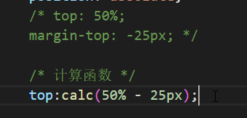

**居中的方法？？**

一、水平居中

1.1 行内元素：{text-align:center;}

1.2 块级元素：

1.2.1 一般情况：{margin:0 auto;}

1.2.2 flex弹性盒子：{display:flex; justify-content:center}

1.2.3 绝对定位：

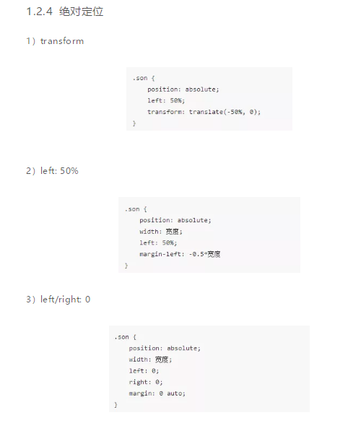

二、垂直居中

2.1 行内元素：子元素line-height的值为父元素height的值

2.2 块级元素

2.2.1 行内块级元素

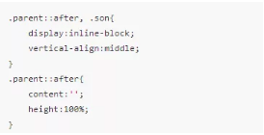

2.2.2 table

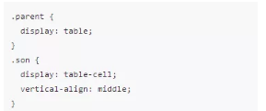

2.2.3 flex弹性盒子：{display:flex; align-items:center;}

2.2.4 绝对定位

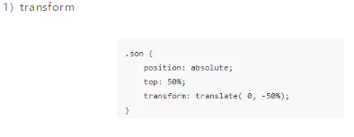

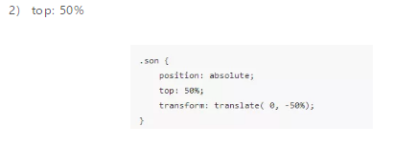

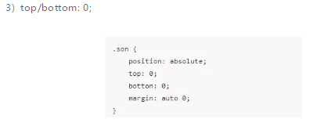

**行内元素块级元素的转换：display**

1、display:inline;元素转换为行内元素显示方式；

2、display:inline-block;把元素转换为行内块（既可以有宽高，又可以和其他行内元素放于同一行）；

3、display:block;把元素转换为块级元素；

**下拉菜单的作法：overflow/display**

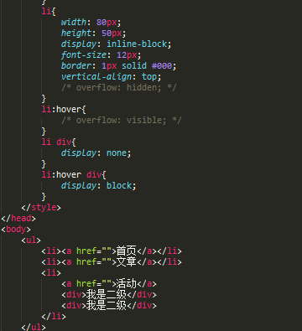

**元素的隐藏和显示**

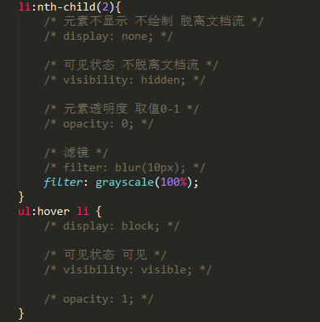

opacity和filter（滤镜）

将内容灰色显示：filter：grayscale(100%);

**取消外边线：**outline:none;

**day04 7.31:**

**清除浮动：**子元素浮动，父元素一定要有高度

伪元素：.box::after{ }

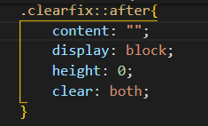

清除浮动是为了解决父元素因为子级元素浮动引起的内部高度为0的问题（高度塌陷）；当父元素不设置高度的时候，内部元素不浮动时会撑开，而浮动的时候，父元素高度塌陷会变成一条线。

清除浮动：

1、直接给父元素设置一个高度

2、 额外标签法（在最后一个浮动标签后，新加一个标签，给其设置clear：both；）（不推荐）

3、父级添加overflow属性（父元素添加overflow:hidden）（不推荐）

通过触发BFC方式，实现清除浮动

4、使用after伪元素清除浮动（推荐使用）

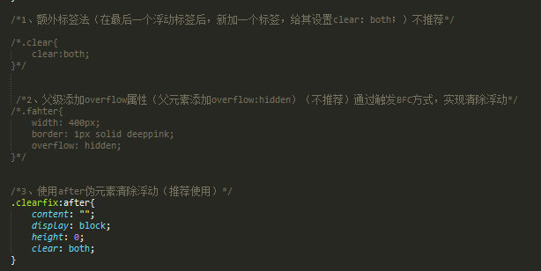

**伪元素选择器**

“:first-letter”:向文本的第一个字母添加特殊样式 （只能对块级元素生效）

“:first-line”:向文本的首行添加特殊样式 （只能对块级元素生效）

“：before”:在元素的内容前面插入新内容 （插入的内容默认为行内元素）

“:after”:在元素的内容之后插入新内容 （插入的内容默认为行内元素）

**过渡transition**

transition:参与过渡的属性名 过渡的时间 过渡的线型 延迟；

**变换transform**

位移、平移：transform：translate/translateX/translateY/translateZ/translate3D;

旋转：transform:rotate/rotateX/rotateY/rotateZ/rotate3D;

缩放 1以上放大 0-1缩小 0以下（缩小-翻转-放大）：transform:scale/scaleX/scaleY/scaleZ/scale3D;

扭曲、倾斜：transform:skew/skewX/skewY;

变换中心：transform-origin:left-top;

**day05 8.1**

BFC

display:flow-root; 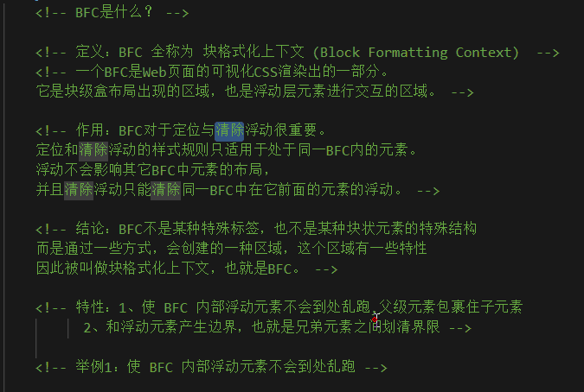

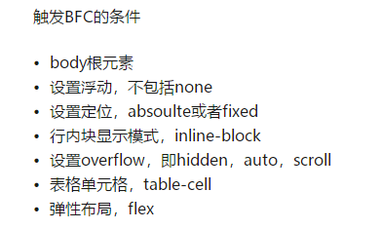

设置锚点

perspective:500px；透视效果 视距

变换中心：transform-origin:right top;

3D效果：transform-style:preserve-3d;

**动画规则：**

@keyframes

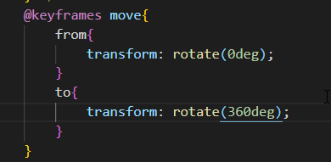

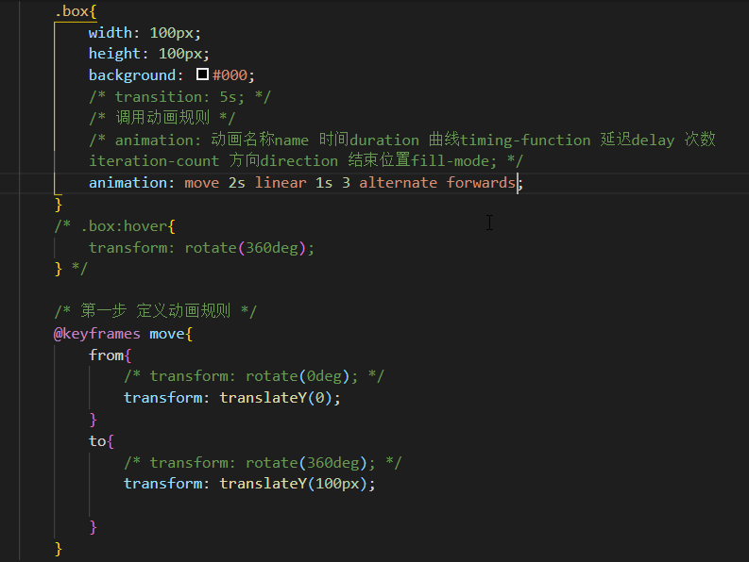

css3

盒子阴影：box-shadow:x轴偏移 y轴偏移 模糊值 颜色 阴影的大小 内阴影

文本阴影：text-shadow：x轴偏移 y轴偏移 模糊值 颜色 （阴影不占位）

文本换行：text-wrap:break-word;

**css3背景**

背景起始区域：background-origin:border-box/padding-box/content-box;

背景裁剪（绘制区域）：background-clip: border-box/padding-box/content-box;

**css3 字体**

unicode字符（转义字符对照表）<!-- html css js 转义字符对照表 https://blog.csdn.net/qq\_26090065/article/details/81589817 -->

@font-face（iconfont）

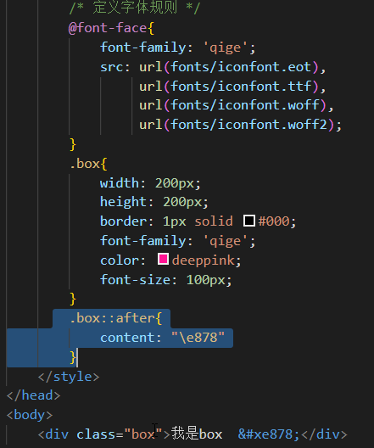

(fontawesome)

**day06 8.2**

圣杯布局，双飞翼布局

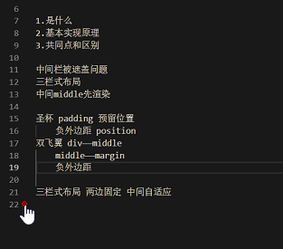

C:\Users\钟可爱\AppData\Roaming\Tencent\Users\1664627229\QQ\WinTemp\RichOle\]JALBG`]E__C00B1(87`)`K.png

**day07 8.3**

**响应式布局**：

**1、媒体查询：**@media screen and (min-width: ) and (max-width: ){

}

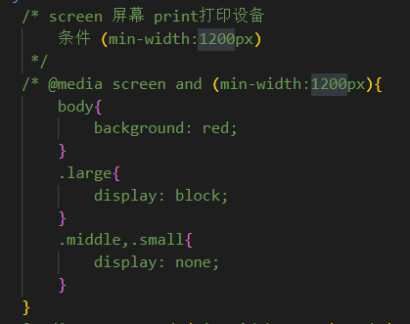



**2、栅格系统**

条件注释：

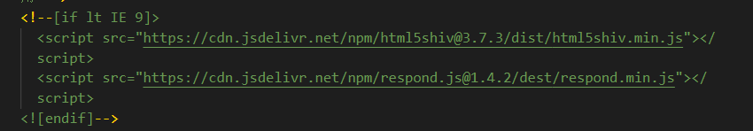

**周考：**

**box-sizing,transition,translate分别是什么？**

1、box-sizing：用来指定模型的大小的计算方式。主要分为border-box（从边框固定盒子大小）、content-box（从内容固定盒子宽度）两种计算方式；

2、transition:当前元素只要有“属性”发生变化时，可以平滑的进行过渡。通过transition-propety设置过渡属性；transition-duration设置过渡时间；transition-timing-function设置过渡速度；transition-delay设置过渡延时；

3、translate：transform的一个属性，通过移动改变元素的位置，有x,y,z三个属性。

**li与li之间有看不见的空白间隔是什么原因引起的，有什么解决办法**

1、设置float：left

2、ul设置font-size：0；li设置正常字体大小

3、标签之间不要留空格

4、display：block；

**day08 8.5**

**less**：一种css预处理语言，它扩展了css语言，增加了变量、mixin、函数等特性，使css更易维护和扩展。less可以运行在node或浏览器端。 （扩展：后处理器）

css3原生提供变量功能：

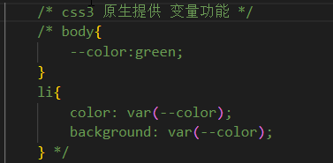

后缀名.Less （嵌套）

定义变量：@变量名

mixins(混合)：

应用父选择器：&

**移动端适配：<meta name="viewport" content="width=device-width, initial-scale=1.0,maximum-scale=1.0,user-scaleble=0">**

px基于自己

em基于父元素

rem基于根元素

**day09 8.6**

**flex弹性布局**

子元素列表项目水平方向，垂直方向排列，父元素高度不会塌陷

display：flex；

1、父元素设置display；flex;子元素自动水平排列

2、子元素的宽度和超过父元素则自动缩减子元素的宽度

3、子元素没有指定高度则继承父元素的高度

4、主轴（默认水平轴）的排列

justify-content;flex-start/flex-end/center;

子元素左右两边都有相同的间距：jusitfy-content:space-around

两端分布对齐：jusitfy-content：space-between；

5、交叉轴（默认纵轴）

align-items：flex-start/flex-end/center;

文字基线对齐：align-items:baseline;

6、改变主轴反向

flex-direction:row/column;

7、换行（默认不换行）

flex-wrap:wrap/nowrap/wrap-rever;

8、flex-direction和flex-wrap的简写

flex-flow

9、多轴对齐

align-content：stretch 轴线占满整个交叉轴（默认）

align-content：flex-start/flex-end/center/space-between/space-around；

10、子元素自身设置的属性

10.1：order 数值越小越靠前，默认值为0；

10.2：flex-grow定义项目的放大比例

10.3：align-self子元素单个对齐方式

**day10 8.7**

**target伪类**

**css中常用的效果总结：**

1、灰色显示：filter:grayscale(100%);

2、是否可编辑元素的内容：contenteditable:true/false/classname(继承父元素的contenteditable 属性)；

3、

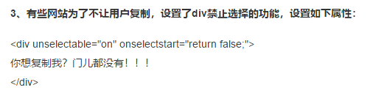

4、input语音录入按钮（仅支持谷歌浏览器）：添加x-webkit-speech

5、css3实现一个div设置多张背景图图片及background-image属性

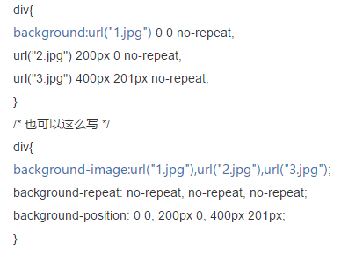

6、css选中状态修改：

::selection{}; ::selection选择器应用少量css属性:color、background、cursor以及outline